




校园一卡通通讯平台
使用手册

文档标识

文档名称 | 校园一卡通通讯平台使用手册
版本号 | < 1.0版 >
状况

文档修订历史

版本 | 日期 | 描述 | 文档所有者
1.0版 | 2007-4-17 | 创建文档 | 范露玫

此版本文档的正式核准

姓名 | 签字 | 日期

分发控制

副本 | 接受人 | 机构

目 录
通讯平台概述 4
数据总线概念 4
构成 5
开发工具 6
使用的第三方技术 6
支持的平台 6
提供的接口 6
消息交换层次 6
消息交换方式 7
上下文无关的请求应答方式 7
上下文相关的请求应答方式 7
客户到服务的单向消息 8
服务到客户的单向消息 8
消息传递 8
消息广播 9
发布订阅 9
异步消息 9
路由管理 9
通讯平台架构 9
DRTP组件的架构 10
QUEUE组件的架构 11
通讯平台的安全性 11
接入点控制 11
平台区域控制 12
加密 12
集成第三方认证 12
通讯平台的安装 12
微软的系列操作系统下的安装 12
在UNIX系列操作系统上的安装 12
通讯平台的配置 13
SELF节的内容 13
LOG节的内容 16
CENTER节的内容 16
QUEUE节的内容 16
GROUP节的内容 17
DEMOCERTIFY节的内容 17
区分节点的参数 18
网络状况的参数 18
性能测试报告 19
直通链路方式 19
存储转发方式 20
异步通讯方式 21
测试结果分析 22

通讯平台概述
通讯平台是网络应用环境下的通讯中间件，和IBM的MQ相类似，提供了多种系统间（程序间）数据交换方式，是多层C/S系统的重要组成部分。为多层C/S系统的灵活部署，负载均衡，消除单点故障，水平方向的扩容和垂直方向的延伸，提供了体系上的保障。

数据总线概念
通讯平台通过节点（通讯平台程序的一个运行实例）的互联，构造了一个可动态调整的网络应用系统数据交换环境，为网络应用系统提供了统一的数据交换方式和环境，这些交换方式，从时效看，可分为即时通讯和持久化可靠通讯两种方式，从调用的方式上，可分为同步和异步两种方式，从传输的方式上，可分为动态策略的数据交换和静态的通讯槽方式（通讯槽的建立过程，使用的是动态策略），在对通讯数据的使用上，应用系统可以在数据的提供者，使用者，分派者三种角色中使用一种或者多种。总之，通讯平台为网络应用系统提供了强有力的开发和部署的支持。下图形象的体现了通讯平台的概念。

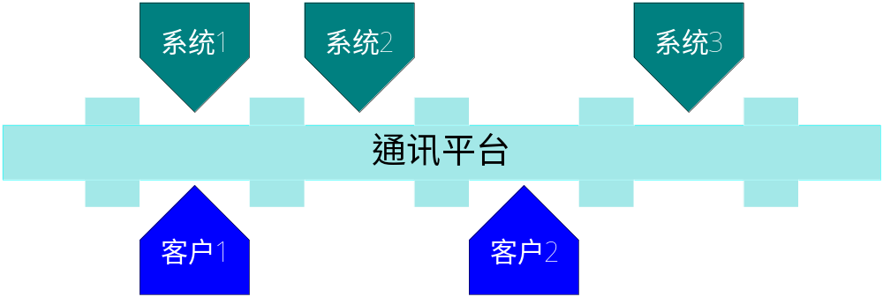
通讯平台通过将系统间的耦合统一为消息的耦合（一种松散的耦合），降低了系统间的耦合度，建立起了动态的系统间的应用消息总线（即插即用）。

构成
通讯平台由四部分构成，一是即时通讯组件（drtp），二是持久化通讯组件(queue)，三是开发接口，四是监控程序。通讯平台的每个节点，由一个即时通讯组件和一个持久化通讯组件构成。网络应用系统通过使用通讯平台提供的开发接口，使用通讯平台提供的各种功能。其结构如下：
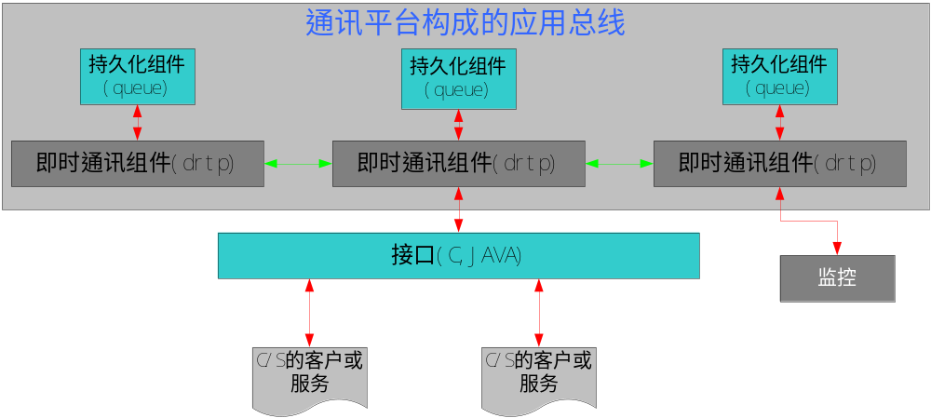
作为持久化服务的组件queue，本身也是是使用通讯平台的接口开发的，作为一个特殊的C/S应用被包含在通讯平台的内部，作为通讯平台的一部分提供消息交换的特殊支持（持久化，时间上的异步处理）。

开发工具
通讯平台的即时通讯组件，持久化通讯组件，C开发接口，JAVA开发接口使用C++开发，在windows环境下，使用vc6.0编译，在unix环境下，使用gcc编译，也可以使用IBM的VAC编译。通讯平台的监控程序，使用DELPHI开发。

使用的第三方技术
通讯平台使用了第三方的压缩算法，加密算法，跨平台的多线程，信号以及锁的实现，这些第三方软件，来自开源项目，分别是boost，cryptopp，oberhumer。

支持的平台
通讯平台目前支持的平台，有WINDOWS，linux，AIX，HP-UX，SOLARIS。

提供的接口
通讯平台提供C的接口和JAVA的接口

消息交换层次
通讯平台提供了三个层次的消息交换功能，依次为直通链路，存储转发，可靠转发。直通链路是在对偶的通讯连接上转发消息，该层次的消息交换速度最高；存贮转发是通过路由控制转发消息，可靠转发是通过queue组件转发消息。这三个层次如下图所示：
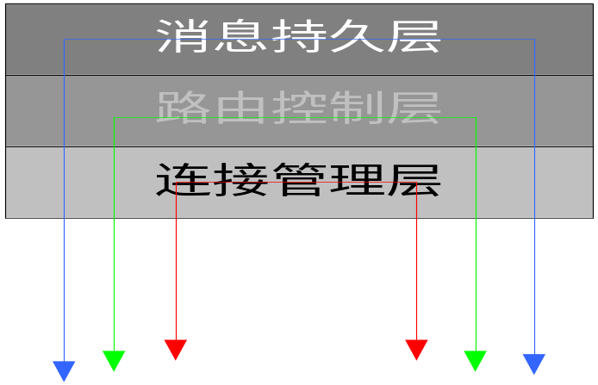

消息交换方式
通讯平台支持多种消息交换方式，典型的有如下所列的方式

上下文无关的请求应答方式
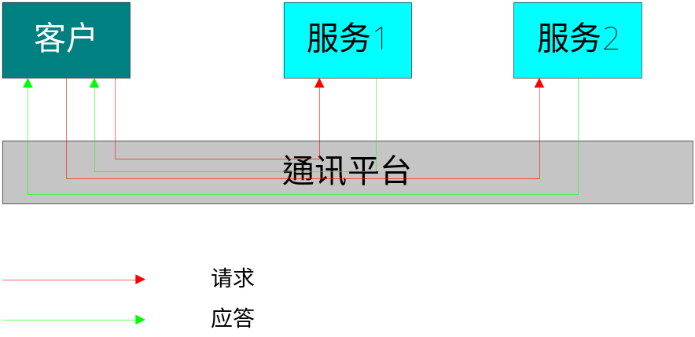
在上图中，客户的两个请求，分别被两个相同的服务提供程序1和2处理。

上下文相关的请求应答方式
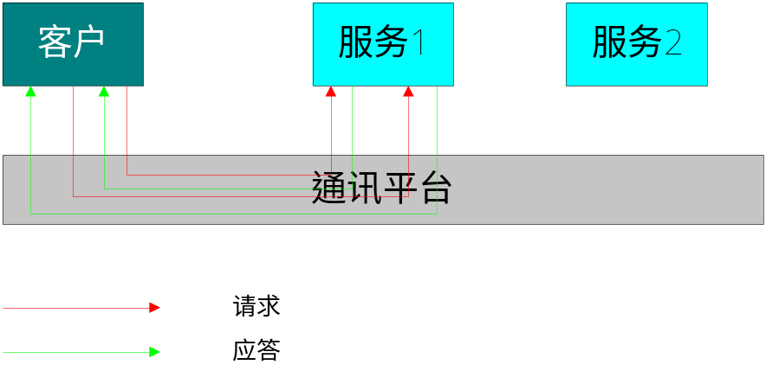
在上图中，客户的两个请求，固定的被两个相同的服务提供程序中的1处理。

客户到服务的单向消息
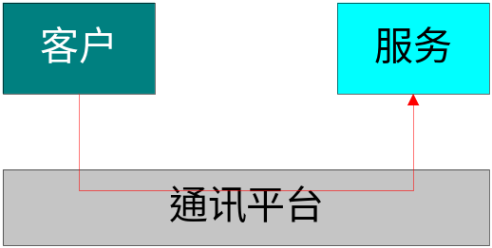

服务到客户的单向消息
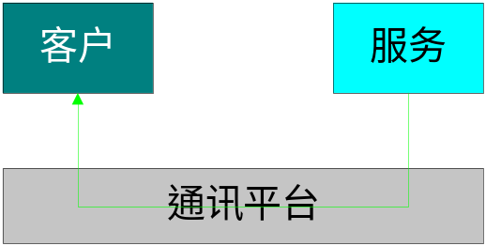

消息传递
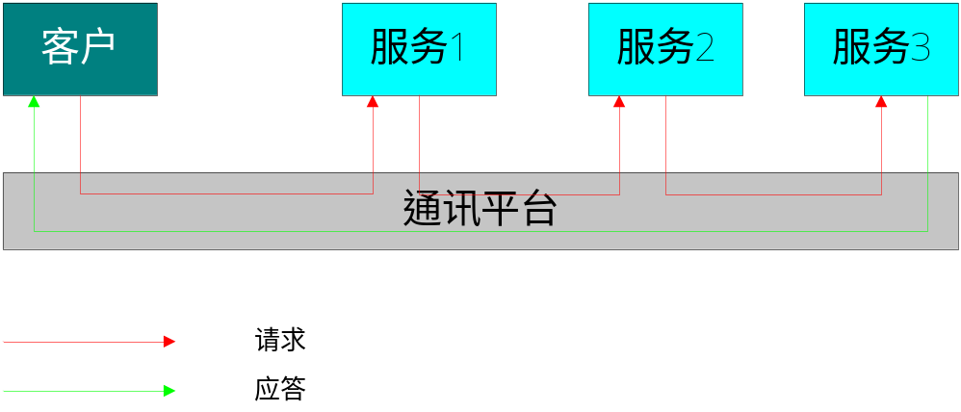

消息广播
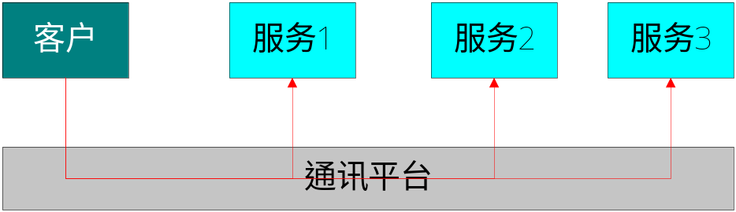

发布订阅

异步消息
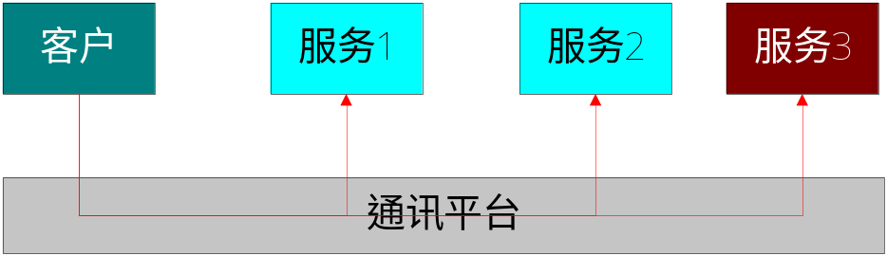

路由管理
通讯平台实现消息交换的基础是路由的管理，通讯平台在路由的管理上，使用的是距离向量的方式，通讯平台的路由信息，是由相临的节点的路由信息推导而来。路由信息中包含了节点的距离和线路的带宽。通讯平台总是使用节点距离最短的路由，在节点距离相同的时候，使用带宽最高的路由。

通讯平台架构
通讯平台由即时通讯组件DRTP，异步可靠通讯组件QUEUE，开发接口，监控程序等部分构成，其结构如下：
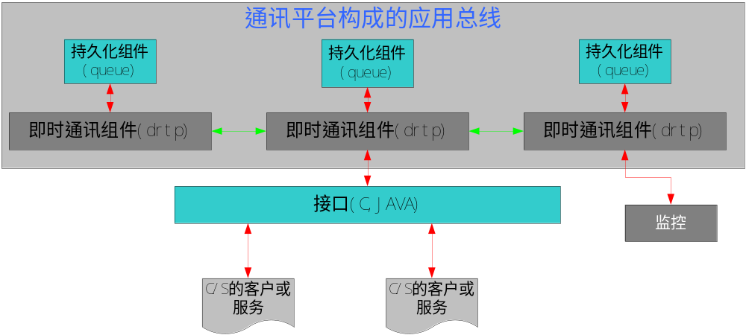
接口是一个C或JAVA的协议封装，监控是利用接口开发的一个图形界面的桌面程序。DRTP是一个多线程的服务程序，QUEUE是一个多线程的利用接口开发的一个内置组件。下面重点介绍这两个组件。

DRTP组件的架构
DRTP组件是一个多线程的服务程序，从执行线索看，由主线程，连接管理线程，加载queue组件线程三个线程构成， 从模块构成看，是由一系列模块构成，这些模块包括连接管理模块，路由管理模块，日志模块，缓冲池模块，内存数据库模块，通讯模块，服务管理模块（或守护管理模块）等。下图是这些模块在DRTP组件中的关系。
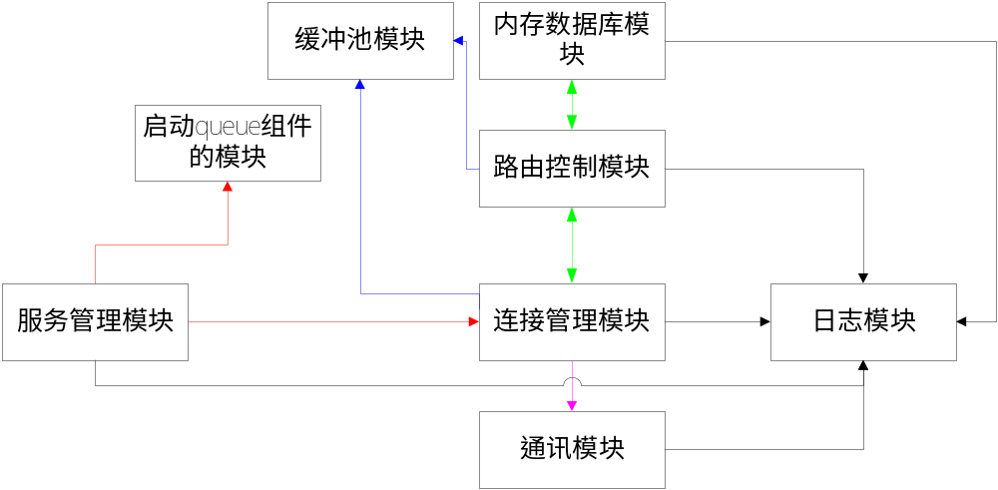
服务管理模块负责程序的启动，配置参数的加载，连接管理现程和启动queue的线程的创建，以及退出信号的处理和程序退出的处理。
启动queue组件的模块在独立的线程中运行，只完成queue组件的启动。
连接管理模块，路由控制模块是DRTP的核心模块。连接管理模块完成连接的建立，连接的分配，数据的接收和发送。直通链路的通讯数据，在连接管理模块中完成，其他的通讯数据，包括存储转发的消息以及维护路由的消息，在路由控制模块中完成。路由控制模块使用内存数据库保存所有的路由控制信息。

QUEUE组件的架构
QUEUE组件是一个多线程的程序，从执行线索看，由主线程，连接分配线程，指令处理线程，同步线程四类线程构成， 从模块构成看，是由一系列模块构成，这些模块包括连接分派模块，指令处理模块，同步模块，日志模块，内存数据库模块等。下图是这些模块在QUEUE组件中的关系。
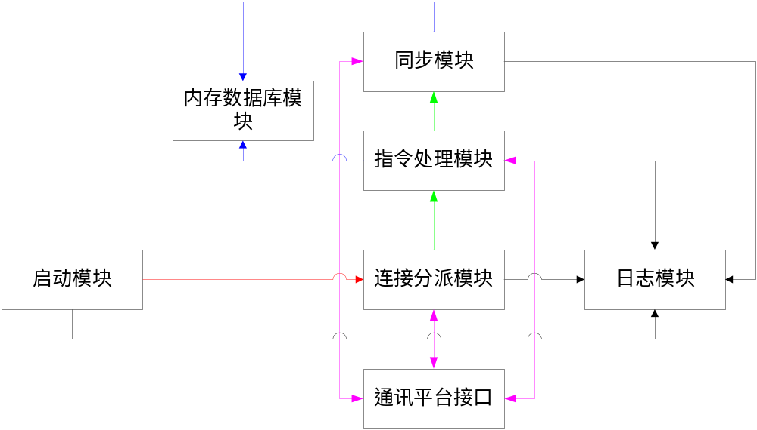
启动模块负责程序的启动，配置参数的加载，内存数据库的恢复，在内存数据库的恢复过程中，如果存在则创建对应的同步线程，创建一个连接分排线程。
连接分排模块复制接收和分派直通链路的连接句柄，并创建对应的指令处理线程，这个模块通过检查发生和通讯平台断开来控制程序的退出。
指令处理模块处理队列操作的所有接口协议，其处理的结果保存在内存数据库中，在直通连接关闭后，这个模块对应的线程响应退出。
同步模块复制将缓存的指令同步到目的地通讯平台节点上的QUEUE组件。

通讯平台的安全性
通讯平台的安全性，是从以下的四个方面提供的。

接入点控制
通讯平台容许接入的IP地址范围和禁止接入的ip地址范围，可以对接入程序所在的位置加以控制，可以通过容许注册的服务号和槽号的地址范围，来控制关键的服务程序所在的位置。容许注册的地址范围也控制了服务号在平台内的传递范围，从而可以构成VLAN的服务区域。

平台区域控制
通讯平台可以将组成的一系列节点标记为一个特定的组，没有信任关系的组不能互通来将不同的应用完全隔离，比如运行环境和测试环境。

加密
通讯平台使用ssl的加密策略，保证通讯数据的安全。

集成第三方认证
通讯平台提供了集成CA,RADIUS,口令，双因数认证等认证体系的机制。

通讯平台的安装
通讯平台在windows下，以服务方式运行。在UNIX下，以daemon方式运行。

微软的系列操作系统下的安装
在windows（winnt，win2000，winxp，win2003等）下：
安装 drtp –install
卸载 drtp –uninstall
运行 net start DRTP_SERVICE
停止 net stop DRTP_SERVICE
作为console程序运行 drtp –run

在UNIX系列操作系统上的安装
在UNIX下，无需安装和卸载
远行 drtp –b –i drtp.ini
停止 kill drtp的进程号，在drtp.pid中
作为console程序运行 drtp –i drtp.ini
在windows下和在unix下，有一个区别，在windows下，配置文件是固定的，为drtp.ini，在unix下，是可以在运行时，由-i参数来指定的。

通讯平台的配置
通讯平台的配置，由SELF，LOG，CENTER，QUEUE，GROUP,DEMOCERTIFY六个节构成。

SELF节的内容
参数名 | 默认值 | 取值范围 | 说明
NODE | 127．0．0．1 | 节点所在机器的ip地址 | 这个参数是供监控程序识  别通讯平台节点用的
PORT | 5190 |  | 通讯平台的通讯端口
PIDPATH | . |  | 存放PID文件的目录
CRYPTO | 0 | 0,1,2,3,4,5 | 加密算法，  0:不加密,1:BLOWFISH,  2:RC4,3:DES3,4:RC2,5:IDEA
BRANCH | 0 |  | 通讯平台组编号
SORT | 0 | 0,1 | 是否有序传输,0:非有序,1:有序
BEATHEART | 0 | 0,1 | 心跳,0:无心跳,1:有心跳
ZIP | 0 | 0,1 | 0不压缩，1压缩
MAXCONNECTCOUNT | 512 | 512~10240 | 最大的连接数
BEATHEARTCOUNT | 1 | 1~29 | 心跳各数，在发出BEATHEARTCOUNT  个心跳未收到响应后，将主动关闭连接
BUFFERLIMIT | 0 | 0,>=100 | 连接上的缓存包数，0为不限制，最小的  限制是100
POOLLIMIT | 0 | 0,>=1000 | 程序缓存包数，0为不限制，最小的限制  是1000
MAXTTY | 0 | 0,>=100 | 最大的TTY限制，0为不限制，最小为100
FASTSYN | 1 | 0,1 | 1：快速同步路由，0：慢速
BONENODE | 1 | 0,1 | 1：主节点，0：叶节点
SLOTBLOCK | 0 | 0,1 | 是否为直通链路提供缓冲，1不提供，0提供
onemax | 0 |  | 来自单个ip的最大连接数，0为不控制
ipallow |  | 容许接入的ip地址列表文件，为绝对路径文件 | 指向存放容许接入的ip地址列表文件，这项为空，表示全部容许，或者指向的文件不存在，也表示全部容许
ipforbid |  | 禁止接入的ip地址列表文件，为绝对路径文件 | 指向禁止接入的ip地址列表文件，这项为空或指向的文件不存在，表示没有禁止
limit |  | 功能号或通讯槽号受限制的ip地址列表文件，为绝对路径文件 | 指向功能号或通讯槽号受限制的ip地址列表文件，这项为空或指向的文件不存在，表示功能号或通讯槽号没有地址限制
checkgroup | 0 | 是否打开组间连通检查，0为不检查，1为检查，却省为不检查 | 通讯平台的众多节点，可以分属不同的组，组与组是否可连通，是可以配置的，配合功能号或通讯槽的ip限制，可以使部署更为容易
group |  | 当前节点所属的组
Certify | 0 | 是否启用认证，0为不启用，1为启，缺省为0 | 通讯平台只提供简单的认证处理，强的认证处理，由第三方提供，通讯平台只提供集成的机
certifybranch | 0 | 认证服务所在的节点 | 认证服务所在的节点，0表示不指定节点，非0表示对应的节点
certifyfunction |  | 认真处理的服务号 | 认真处理的服务号
certifylib |  | 外挂的认证处理库 | 外挂的认证处理库
iptrust |  | 信任的ip地址列表文件，为绝对路径文件 | 指向存放不需认证的ip地址列表文件

Ipallow,ipforbid,limit列表文件为文本文件，ipallow,ipforbid文件的格式如下
#文字说明
ip:mask
ip和mask间用”:”分开,可以有多行
limit文件的格式如下
#文字说明
function=
ip:mask
slot=
ip:mask
ip和mask间用”:”分开，可以有多行

LOG节的内容
参数名 | 默认值 | 取值范围 | 说明
LOGTYPE | 1 | 1,2 | 1为syslog,2为文件日志
LOGGROUP | 23 |  | SYSLOG的日志编号
LOGPATH | log |  | 日志目录
LOGSIZE | 1048576 |  | 日志文件的最大长度，单位是byte
DRTPSA | 013001 |  | 通讯平台即时通讯组件的著作编号
QUEUESA | 013002 |  | 通讯平台持久化通讯组件的著作编号
certifydemosa | 013003 |  | 通讯平台内置的序列号检查组件的著作编号
SILENCE | 0 | 0,1 | 1为没有屏幕输出，0为有
DEBUG | 0 | 0,1,2 | debug等级，0为不记录调试数据，  1为记录系统调试数据，2为记录全部调试数据

CENTER节的内容
参数名 | 默认值 | 取值范围 | 说明
COUNTS | 0 |  | 连接其他节点的连接数
IP1 |  |  | 对方节点IP地址
PORT1 |  |  | 通讯端口
BANDWIDTH1 | 102400 |  | 连接所使用线路的的带宽，单位是K
。。。。。。

QUEUE节的内容
参数名 | 默认值 | 取值范围 | 说明
SUPPORT | 0 | 0,1 | 是否加载持久化组件,0不加载,1加载
DATAPATH | data |  | 持久化数据的存放目录
WINDOWSIZE | 50 |  | 数据发送的窗口大小
USER | admin |  | 初始的用户名
PWD | admin |  | 初始用户的密码
EXPRIT | 72000 |  | 默认的数据失效时间，单位为秒
TIMEOUT | 1000 |  | 默认的超时时间，单位为毫秒
EXTENDSIZE | 10485760 |  | 初始容器大小，单位为字节
MAXLOGSIZE | 32 |  | 活动日志的最大长度，单位为M

GROUP节的内容

参数名 | 默认值 | 取值范围 | 说明
counts | 0 |  | 信任的其它的组的个数
Group1 |  |  | 第一个信任组的编号
。。。。。。 |  |  | 。。。。。。

DEMOCERTIFY节的内容

参数名 | 默认值 | 取值范围 | 说明
support | 0 | 0，1 | 是否由drtp组件加载认证服务，0为不加载，1为加载
certifyfile |  |  | 序列号列表文件，为绝对路径
function | -4 |  | 认证对外的服务号
serial |  |  | 本节点的序列号

通讯平台的配置参数比较多，多数的参数，使用默认值就可以，使用的时候，需要修改的，来自于两个方面的要求，一个是区分节点的参数，一个是网络的状况。和这两方面相关的参数，有下面的两个表给出。

区分节点的参数
参数名 | 默认值 | 取值范围 | 说明
NODE | 127．0．0．1 | 节点所在机器的ip地址 | 这个参数是供监控程序识  别通讯平台节点用的
PORT | 5190 |  | 通讯平台的通讯端口
BRANCH | 0 |  | 通讯平台组编号

区分节点的配置参数就只有3个，NODE是用来和监控程序相联系的，一般就是通讯平台所运行的机器的IP地址。PORT是通讯端口，BRANCH是通讯平台的组编号，这个在前面介绍DrtpPostMessage的消息交换机制时，已经介绍了。

网络状况的参数
参数名 | 默认值 | 取值范围 | 说明
BEATHEART | 0 | 0,1 | 心跳,0:无心跳,1:有心跳
BEATHEARTCOUNT | 1 | 1~29 | 心跳各数，在发出BEATHEARTCOUNT  个心跳未收到响应后，将主动关闭连接
BONENODE | 1 | 0,1 | 1：主节点，0：叶节点
以及整个CENTER节的内容。CENTER节的内容，是具体的互联的参数，带宽需要填写实际的带宽。而上表中的三个参数，和通讯平台的运行的网络环境，有很密切的关系的。BEATHEART参数表示是否启用心跳，BEATHEARTCOUNT表示心跳的间隔，间隔的时间为BEATHEARTCOUNT*5秒。这两个参数用来检测节点间的网络是否发生了断线。一般的，在局域网上，这两个参数设置为：
BEATHEART=1
BEATHEARTCOUNT=1
在广域网间，这两个参数设置为：
BEATHEART=1
BEATHEARTCOUNT=10
BONENODE是表示节点是主干节点还是叶子节点。所谓主干节点，就是该节点上含有所有互联的节点的所有路由信息，而叶子节点，只含有其下的路由信息。下图可以帮助我们理解这个参数的意义。
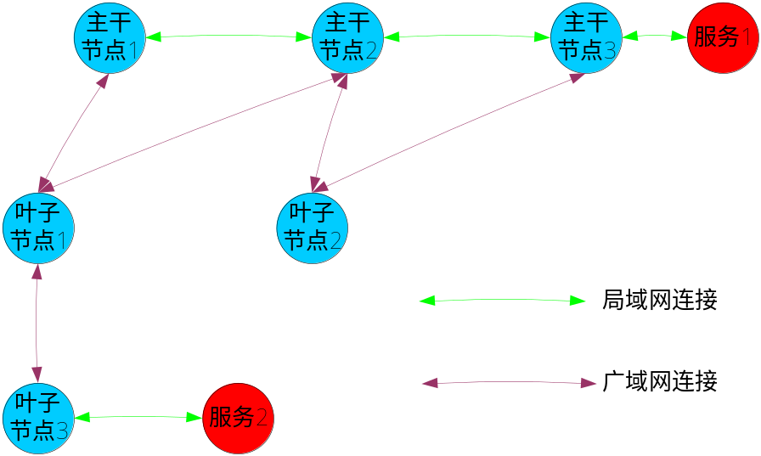
在上图中，主干节点1，2，3具有整个网络的路由信息，叶子节点1具有叶子节点3的路由信息，叶子节点2，3支由自身的路由信息。当一个客户通过主干节点1调用主干节点3上的服务1时，这个路由的判断是在主干节点1上就完成的，而如果是从叶子节点上发起，就需要到其最近的主干节点才做判断。
将通讯平台的节点区分为主干节点还是叶子节点，主要是减少路由信息的通讯量。

性能测试报告
通讯平台提供了多种层次的消息交换方式，具有多种地数据加密方法，不同层次的消息交换方式和不同的加密算法，具有不同的性能。总体的说，直通链路的处理能力最高，存储转发的处理能力在其次，异步交换的处理能力最低。
本节给出的测试报告，在Inter奔4CPU，3.0E主频的pc兼容机上完成。测试网络的带宽为100M。
测试报告从通讯消息的大小，对CPU的影响，网络带宽的占用，每秒收发的消息数几个方面来衡量。

直通链路方式
测试采用如下的节点程序关系：
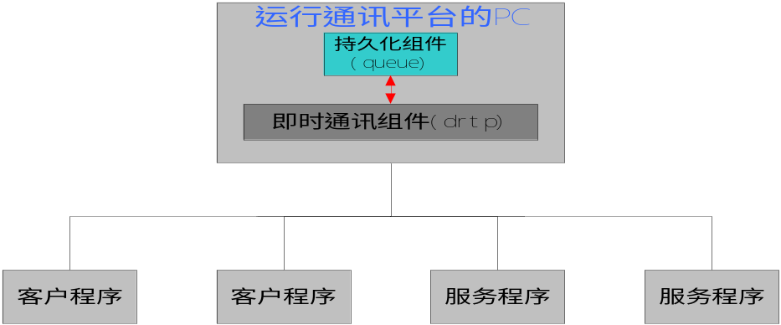
测试纪录：

直通链路
通讯包长度 | 带宽占用 | 每秒收发消息数 | CPU占用
31 | 1 | 184608 | 47
62 | 1 | 128502 | 46
125 | 1 | 79438 | 46
250 | 1 | 45197 | 45
500 | 1 | 24273 | 45
1000 | 1 | 12603 | 45
2000 | 1 | 6425 | 45
4000 | 1 | 3244 | 45
8000 | 1 | 1630 | 48

存储转发方式
测试采用如下的节点程序关系：
测试纪录：

存储转发
通讯包长度 | 带宽占用 | 每秒收发消息数 | CPU占用
31 | 1 | 97090 | 51
62 | 1 | 78959 | 51
125 | 1 | 57237 | 51
250 | 1 | 37026 | 51
500 | 1 | 21701 | 51
1000 | 1 | 11872 | 51
2000 | 1 | 6230 | 51
4000 | 1 | 3194 | 51
8000 | 1 | 1617 | 51

异步通讯方式
测试采用如下的节点程序关系：
测试纪录：

异步消息
通讯包长度 | 带宽占用 | 每秒收发消息数 | CPU占用
31 | 0.55 | 42158 | 85
62 | 0.57 | 36986 | 85
125 | 0.68 | 33634 | 85
250 | 0.87 | 29239 | 85
500 | 1 | 20480 | 83
1000 | 1 | 11498 | 80
2000 | 1 | 6125 | 73
4000 | 1 | 3166 | 70
8000 | 1 | 1610 | 68

测试结果分析
从测试数据看，消息交换的效率，直通链路效率最高，存储转发次之，异步消息最后。另一方面，消息交换的效率，是被带宽所限制，在千兆网上，通讯平台将会有更好的性能。

